VI. ОБОСНОВАНИЕ НАЧАЛЬНОЙ (МАКСИМАЛЬНОЙ) ЦЕНЫ КОНТРАКТА
Расчет НМЦК нормативным методом совместно с методом сопоставимых рыночных цен (анализа рынка), являющимся приоритетным для
определения и обоснования НМЦК

Начальная (максимальная) цена контракта сформирована в соответствии с Методическими рекомендациями по применению методов определения начальной (максимальной) цены контракта, цены контракта, заключаемого с единственным поставщиком (подрядчиком, исполнителем), утвержденными приказом Минэкономразвития России от 02.10.2013 № 567 (далее – методические рекомендации).
В целях получения ценовой информации в отношении объекта закупки для определения начальной (максимальной) цены контракта заказчиком осуществлен анализ общедоступной ценовой информации (реклама, каталоги, описания товара и другие предложения, обращенные к неопределенному кругу лиц).

Проанализированы следующие источники:
№ п/п | Ссылка на источник | Причина невозможности использования ценовой информации
1 | https://khabarovsk.rt.ru/b2b | Не использованы в расчете Н(М)ЦК в связи с несоответствием условиям закупки и невозможностью приведения их к сопоставимым значениям (несоответствие объема, перечня, места поставки, объект закупок входит в состав товара в реестровых записях и не является отдельным товаром)
2 | https://b2b.ttk.ru/dostup_v_internet
- осуществлен поиск ценовой информации в реестре контрактов, заключенных заказчиками, размещенном на официальном сайте единой информационной системы в сфере закупок (далее - реестр контрактов), об исполненных контрактах с условиями, схожими с потребностями заказчика. Рассмотрены следующие реестровые записи по контрактам, которые исполнены и по которым не взыскивались неустойки (штрафы, пени) в связи с неисполнением или ненадлежащим исполнением предусмотренных такими контрактами обязательств:
№ п/п | Реестровая запись контракта | Объем услуг |  | Условия оплаты | Условия поставки, оказания услуг | Обеспечение исполнения контракта (договора), руб. | Дата заключения контракта (договора) | Дата исполнения контракта (договора) | Цена за единицу, руб. | Корректирующие коэффициенты (индексы)* | Цена за единицу скорректированная, руб. | Примечание (в случае невозможности использовать реестровую запись)
№ п/п | Реестровая запись контракта | ед. изм. | кол-во

1 | 2 | 3 | 4 | 5 | 6 | 7 | 8 | 9 | 10 | 11 | 12 | 13
2 | 100300834123100018 | месяц | 10 | Оплата Услуг осуществляется в соответствии с бюджетным законодательством РФ по безналичному расчету путем перечисления Заказчиком денежных средств на расчетный счет Исполнителя, указанный в контракте, по цене единицы Услуг исходя из объема фактически оказанных Услуг, но в размере, не превышающем лимит финансирования, на основании выставленного Исполнителем счета или счета-фактуры в течение 10 рабочих дней после подписания Сторонами Акта оказанных услуг.  Расчет осуществляется ежемесячно за фактически оказанные Услуги. | В соответствии с требованиями, условиями и объемом, предусмотренными Технической частью | - | 01.03.2023 | 31.12.2023 | 2800,00 | - | - | Не использованы в расчете Н(М)ЦК в связи с несоответствием условиям закупки и невозможностью приведения их к сопоставимым значениям (несоответствие объема, перечня, места поставки)
- направлены запросы о предоставлении ценовой информации 7 исполнителям, обладающим опытом соответствующих услуг, информация о которых имеется в свободном доступе. Заказчиком получены ответы от 3 исполнителей с ценовой информацией, на основании которых осуществлен расчет начальной (максимальной) цены контракта.
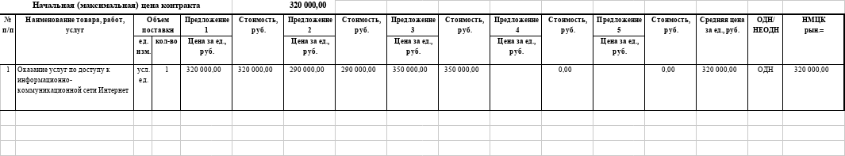По результатам расчетов начальная (максимальная) цена контракта составила: 320 000,00 рублей.

Реквизиты документов, используемых при расчете начальной (максимальной) цены контракта:
Предложение 1: от 04.08.2026 № 1793
Предложение 2: от 03.08.2026 № б/н
Предложение 3: от 04.08.2026 № б/н

Дата подготовки обоснования начальной (максимальной) цены контракта: 11.08.2026
Ф.И.О. ответственного исполнителя: Крицкий А.А., тел. 40-26-46

